Профессия
Бармен
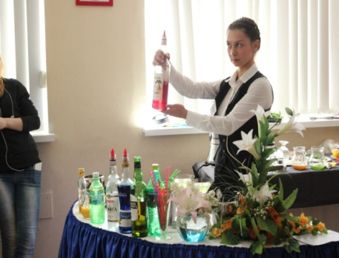
Содержание деятельности. Основной целью труда бармена является обслуживание посетителей за стойкой и столами. Работа осуществляется, главным образом, в сфере "человек-человек". Отпускает продукцию посетителям, производит расчеты с ними, подсчитывает выручку, оформляет документы на реализуемые продукты (сфера "человек-знак"). По установленным рецептурам составляет напитки (смешивает, взбивает, варит, охлаждает, разливает), украшает готовую продукцию. Получает продукты, обеспечивает их хранение в соответствии с санитарными нормами.
Орудия и средства труда. Использует ручные, механические, электромеханические и измерительные средства и орудия труда (ложки, щипцы, ножи, лопатки, миксер, кофеварку, холодильные установки, электроплиту, весы).
Круг общения. Работу выполняет, как правило, индивидуально. Деятельность характеризуется наличием многочисленных кратковременных контактов с клиентами.
Ответственность. Несет материальную ответственность (за сохранность выручки, продуктов, оборудования).
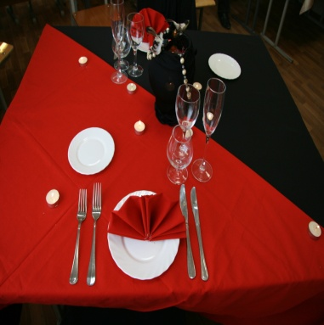
Условия труда. Работает в помещении. Работа характеризуется вынужденной рабочей позой ("стоя"). Возможно выполнение обязанностей в вечернюю и ночную смену, что может вызывать переутомление. Факторами, вызывающими эмоциональную напряженность, являются выполнение трудовых действий в вынужденном ритме, в условиях дефицита времени (при наплыве посетителей) и многочисленные межличностные контакты.
Требования к индивидуальным особенностям работника.
Хорошая зрительно-двигательная координация, линейный глазомер, умение распределять внимание, способность к быстрому устному счету в условиях помех, хорошая оперативная память и способность к общению, необходимому специалистам сферы обслуживания (толерантность к многочисленным контактам, навыки делового общения, конструктивное восприятие критики в свой адрес).
Медицинские противопоказания.
Работа не рекомендуется людям, страдающим заболеваниями: органов дыхания (туберкулез, хроническая пневмония и др.); сердечно-сосудистой системы (гипертония, пороки сердца и др.); опорно-двигательного аппарата (деформации позвоночника, хронический ревматизм и др.); кожи с локализацией на кистях рук (дерматиты, экзема и др.).
Требования к профессиональной подготовке
Должен знать:
виды и ассортимент напитков;
товароведческую характеристику продуктов, температурный режим их хранения;
технологию и рецептуру приготовления;
правила отпуска продуктов;
правила оформления отчетных финансовых документов (накладных, счетов).

Должен уметь:
работать на специальном оборудовании;
готовить напитки по рецептам;
оформлять отчетные финансовые документы;
быстро производить расчеты в уме и на микрокалькуляторе.

